Dokumentasi Wawancara Pengumpulan Kebutuhan

JADWAL WAWANCARA

Nama | posisi | Tujuan wawancara | wawancara
Ferian Satria | Pengajar | Pengelolaan data,alur dan verifikasi sistem | Rabu, 3 September 2025  12.00 – 13.00
Lesmiyanti | Direktur | Pembagian materi dan absensi | Jumat, 12 September 2025  14.00 – 15.00

Persiapan Wawancara – Direktur
Interviewee: Lesmiyanti, Direktur
Interview purpose/goals:
- Memahami kendala dalam mengelola data guru, siswa, dan materi pembelajaran.
- Menentukan kebutuhan sistem terkait verifikasi materi dan manajemen pembayaran.
- Mengidentifikasi data utama yang harus disimpan dalam sistem.
Interview strategy:
Pendekatan top-down. Mulai dari permasalahan umum dalam administrasi dan pengelolaan data, lalu menanyakan lebih rinci tentang jenis data yang diperlukan, proses verifikasi materi, hingga mekanisme pembayaran. Akhiri dengan pertanyaan tertutup untuk mengonfirmasi kebutuhan tertentu.
Behavioral issues to expect (if any are known):
Direktur cenderung fokus pada efisiensi administrasi, sehingga kemungkinan besar menekankan masalah manualitas, kesalahan data, dan kebutuhan otomatisasi.
Interview topics and outline:
- Perkenalan & tujuan wawancara.
- Kendala dalam pengelolaan data guru, siswa, dan materi.
- Data apa saja yang perlu dikelola (siswa & guru).
- Proses ideal verifikasi materi pembelajaran.
- Alur manajemen pembayaran siswa.
- Bagaimana status siswa aktif/non-aktif ditentukan.
- Harapan terkait keamanan data, backup, dan laporan.

Persiapan Wawancara – Guru
Interviewee: Ferian Satria, Pengajar Materi
Interview purpose/goals:
- Memahami cara guru membagikan materi saat ini dan tantangannya.
- Menentukan format materi yang diinginkan untuk diunggah.
- Mengidentifikasi kebutuhan terkait progres siswa, absensi, dan notifikasi.
Interview strategy:
Gunakan pendekatan eksploratif. Mulai dengan pertanyaan terbuka tentang cara guru saat ini membagikan materi, lalu diskusi mengenai format file dan fitur yang dibutuhkan. Gali ide-ide mengenai dashboard progres, absensi otomatis, dan notifikasi. Akhiri dengan konfirmasi kebutuhan teknis tertentu.
Behavioral issues to expect (if any are known):
Guru kemungkinan lebih menekankan kepraktisan dan kemudahan penggunaan sistem. Diharapkan antusias dengan fitur otomatisasi seperti absensi otomatis dan notifikasi.
Interview topics and outline:
- Perkenalan & tujuan wawancara.
- Cara membagikan materi saat ini.
- Format materi yang diinginkan untuk diunggah.
- Apakah guru perlu memantau progres belajar siswa.
- Mekanisme absensi siswa yang diharapkan.
- Fitur notifikasi yang dibutuhkan.
- Harapan terhadap laporan dan dashboard.

Laporan Wawancara – Direktur
Person Interviewed: Lesmiyanti, Direktur
Interviewer:
- Andrean willian syach
- Faris muhammad taufik
- Muhammad luthfi naldi
- Thilal said zaidan
Purpose of Interview:
- Memahami kendala dalam pengelolaan data guru, siswa, dan materi pembelajaran.
- Menentukan alur ideal verifikasi materi.
- Mengidentifikasi kebutuhan sistem pembayaran siswa dan status keaktifan.
Summary of Interview:
Direktur menjelaskan bahwa seluruh data masih dikelola secara manual, termasuk pendaftaran siswa dan distribusi materi. Hal ini menimbulkan keterlambatan dan rawan kesalahan administrasi. Data siswa yang perlu dikelola mencakup nama lengkap, email, kelas, status aktif/non-aktif, nomor telepon, alamat, dan informasi orang tua. Data guru meliputi nama lengkap, email, bidang ajar, dan status aktif.
Alur ideal verifikasi materi: Guru mengunggah → Admin menerima notifikasi → Admin memeriksa → Jika sesuai, materi disetujui dan bisa diakses siswa.
Dalam hal pembayaran, siswa harus mengirim bukti pembayaran. Admin kemudian memverifikasi dan memperbarui status. Jika belum bayar, status siswa otomatis berubah menjadi 'Non-Aktif', sehingga mereka tidak dapat mengakses materi baru, tetapi progres belajar tetap tersimpan.
Open Items:
- Mendesain database untuk siswa, guru, dan kelas.
- Membuat mekanisme otomatis untuk status aktif/non-aktif siswa berdasarkan pembayaran.
- Menyusun alur notifikasi verifikasi materi.
Detailed Notes: Lihat transkrip wawancara terlampir.

Laporan Wawancara – Guru
Person Interviewed: Ferian Satria, Pengajar Materi
Interviewer:
- Andrean willian syach
- Faris muhammad taufik
- Muhammad luthfi naldi
- Thilal said zaidan
Purpose of Interview:
- Memahami cara guru saat ini membagikan materi.
- Menentukan format materi yang diinginkan untuk diunggah.
- Mengetahui kebutuhan pemantauan progres siswa, absensi, dan notifikasi.
Summary of Interview:
Guru menjelaskan bahwa saat ini materi dibagikan melalui WhatsApp atau email, yang sulit dipantau dan tidak terstruktur. Format materi yang diinginkan minimal adalah PDF, video, serta link eksternal (YouTube atau Google Drive).
Guru membutuhkan dashboard untuk melihat progres siswa, misalnya sejauh mana siswa telah mengakses atau menyelesaikan materi. Untuk absensi, guru menginginkan sistem otomatis yang mencatat kehadiran saat siswa mengakses materi, sekaligus laporan daftar hadir.
Selain itu, guru juga membutuhkan notifikasi saat ada siswa baru bergabung, materi sudah diverifikasi oleh admin, dan laporan absensi tersedia.
Open Items:
- Membuat fitur upload materi dalam berbagai format (PDF, video, link).
- Mengembangkan dashboard progres siswa untuk guru.
- Menambahkan absensi otomatis berbasis akses materi.
- Mengaktifkan notifikasi untuk aktivitas penting (siswa baru, verifikasi materi, laporan absensi).
Detailed Notes: Lihat transkrip wawancara terlampir.

1. Pertanyaan & Jawaban untuk Admin
- Q: Apa kendala utama yang dihadapi saat ini dalam mengelola data guru, siswa, dan materi pembelajaran?
A: Semua data masih dicatat manual, baik pendaftaran siswa maupun distribusi materi. Ini membuat administrasi lambat dan rawan kesalahan.
- Q: Apa saja data yang harus dikelola untuk siswa dan guru?
A: Untuk siswa: nama lengkap, email, kelas yang diikuti, status aktif/non-aktif, nomor telepon, alamat, dan informasi orang tua. Untuk guru: nama lengkap, email, bidang ajar, dan status aktif.
- Q: Bagaimana alur ideal verifikasi materi pembelajaran yang diunggah guru?
A: Guru upload → Admin menerima notifikasi → Admin periksa → Jika sesuai, disetujui → Materi bisa diakses siswa.
- Q: Bagaimana pengelolaan pembayaran siswa?
A: Siswa mengirim bukti pembayaran. Admin memverifikasi dan memperbarui status. Jika belum bayar, status siswa jadi 'Non-Aktif' sehingga mereka tidak bisa akses materi baru, tapi data progres tetap ada.

2. Pertanyaan & Jawaban untuk Guru
- Q: Bagaimana saat ini guru membagikan materi ke siswa?
A: Guru biasanya membagikan file PDF atau link video langsung lewat WhatsApp atau email. Ini tidak terstruktur dan sulit dipantau.
- Q: Apa saja format materi yang diinginkan untuk bisa diunggah?
A: Minimal PDF, video, dan link (misalnya ke YouTube atau Google Drive).
- Q: Apakah guru perlu mengetahui progres belajar siswa?
A: Ya, kami butuh dashboard untuk melihat sejauh mana siswa sudah mengakses atau menyelesaikan materi.
- Q: Bagaimana dengan pencatatan absensi siswa?
A: Sebaiknya absensi otomatis saja, cukup tercatat saat siswa mengakses materi/kelas pada hari itu. Kami juga butuh laporan siapa saja yang hadir.
- Q: Apakah guru butuh fitur notifikasi tertentu?
A: Ya, notifikasi ketika ada siswa baru masuk kelas, materi sudah diverifikasi, atau laporan absensi sudah siap.
- Q: Apa fitur yang paling penting bagi siswa di platform e-learning?
A: Bisa login dengan mudah, akses materi yang jelas dan terurut, serta ada progress bar supaya tahu sejauh mana belajar.
- Q: Bagaimana siswa ingin menandai materi sudah selesai?
A: Cukup dengan tombol 'Sudah Dibaca' atau otomatis ketika selesai membuka materi.
- Q: Apakah siswa ingin ada pengingat pembayaran dan status pembayaran di akun mereka?
A: Ya, supaya tidak lupa bayar dan bisa tahu apakah status akun aktif atau non-aktif.
- Q: Apakah siswa lebih suka materi langsung terbuka atau dijadwalkan (unlock by date)?
A: Materi mingguan lebih baik dijadwalkan, agar belajar lebih teratur.

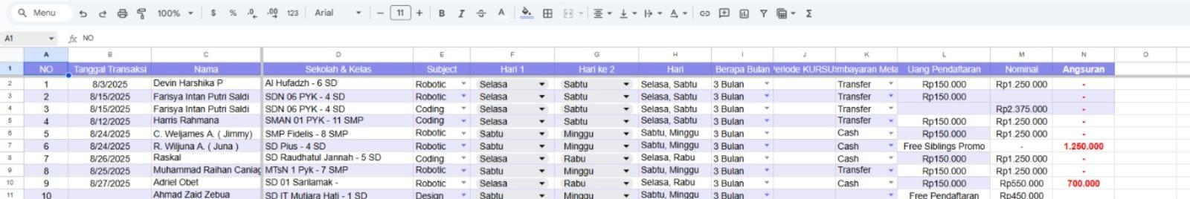
Contoh data 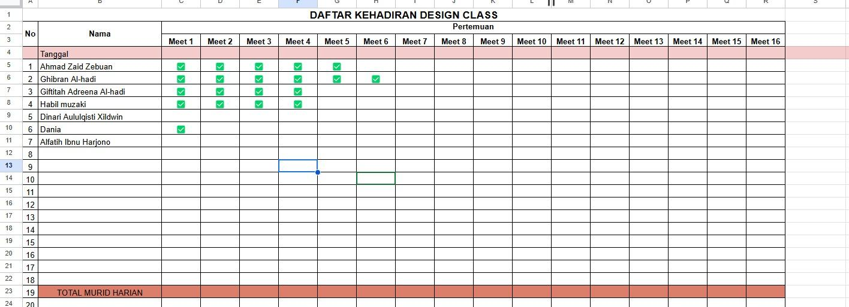
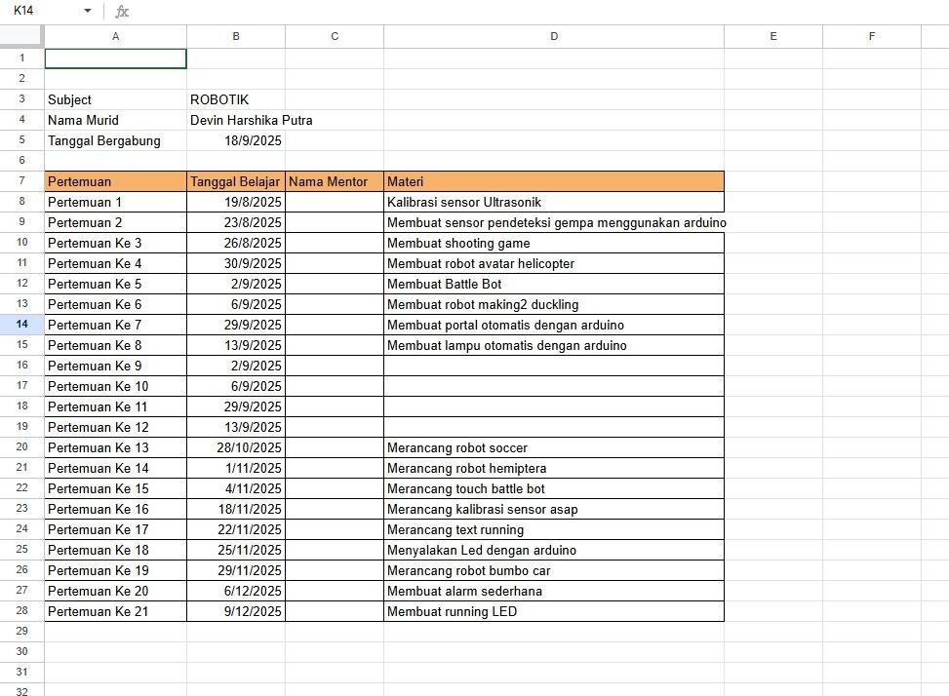5. Dokumentasi wawancara
